PF469 scheda creata il 1 maggio 2023
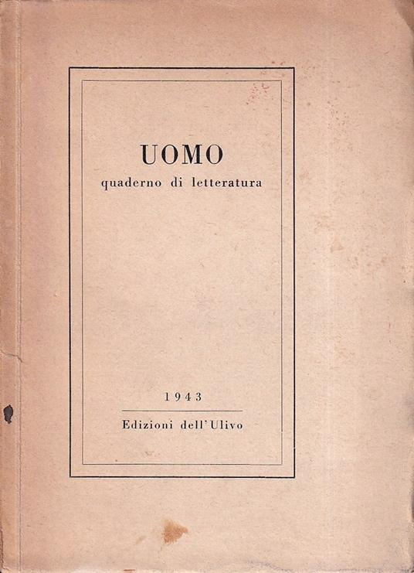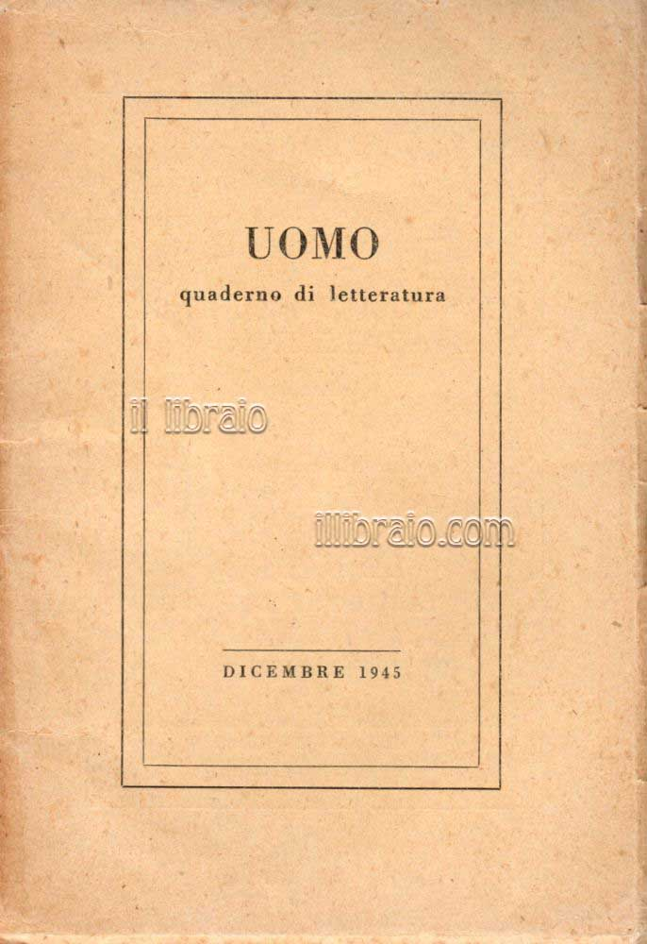
Descrizione bibliografica
L'*uomo : quaderno di letteratura. – [Novembre] 1943-dicembre 1945. - Milano : Edizioni dell'ulivo, 1943-1945. – 3 volumi : 9 fasc. ; 18 cm. ((Trimestrale. - Direttore: Marco Valsecchi. - L'editore varia. - LIA0237192
Soggetto: Letteratura - Periodici
Copia digitale a: http://bibliotecaginobianco.it/?e=flip&id=17&t=elenco-flipping-Uomo

Volumi disponibili in rete 1943-1945

